
МИНИСТЕРСТВО ОБРАЗОВАНИЯ И НАУКИ
САМАРСКОЙ ОБЛАСТИ

СЕВЕРО-ВОСТОЧНОЕ УПРАВЛЕНИЕ
ПРИКАЗ
от 13 декабря 2013 года № 217-од

Об организации сбора статистической информации о деятельности учреждений, реализующих основную общеобразовательную программу дошкольного образования, подведомственных Северо-Восточному управлению министерства образования и науки Самарской области

На основании распоряжения министерства образования и науки Самарской области № 640-р от 04.12.2013 г. «Об организации сбора статистической информации о деятельности учреждений, реализующих основную общеобразовательную программу дошкольного образования», п р и к а з ы в а ю:
1.Утвердить график предоставления информации за 2013 год (Приложение № 1) по формам Федерального государственного статистического наблюдения 85-к и 78-рик, а также по прилагаемой региональной статистической форме «Общая информация о системе дошкольного образования» в Северо-Восточное управление министерства образования и науки Самарской области (далее – управление).
2. Начальникам территориальных отделов образования Неволину Л.Г., Кузаеву П.М., Рахметуллину И.Ш., и.о. начальника Похвистневского отдела образования, директорам общеобразовательных учреждений городского округа Похвистнево:
2.1. Обеспечить проведение сбора, выверки, подготовки и представление в управление статистической информации о деятельности учреждений, реализующих основную общеобразовательную программу дошкольного образования в сроки согласно утвержденному графику (Приложение № 1).
3. Акимовой Н.К., ведущему специалисту отдела развития образования, организовать прием отчетов с территорий, подготовку сводных отчетов и сдачу их в министерство образования и науки Самарской области и Региональный центр мониторинга в образовании в сроки, обозначенные министерством образования и науки Самарской области.
4. Назначить ответственных за подготовку статистической отчетности по территориям:
4.1. В муниципальном районе Исаклинский Осипову Н.В., ведущего специалиста Исаклинского отдела образования.
4.2. В муниципальном районе Камышлинский Усманову Л.Н., педагога-психолога социопсихологического отдела ГБОУ ДПО ЦПК «Похвистневский РЦ» (по согласованию).
4.3. В муниципальном районе Клявлинский Телегину С.И., ведущего специалиста Клявлинского отдела образования.
4.4. В муниципальном районе Похвистневский Чекмасову В.И., библиотекаря отдела статистики ГБОУ ДПО ЦПК «Похвистневский РЦ» (по согласованию).
4.5. В городском округе Похвистнево Акимову Н.К., ведущего специалиста отдела развития образования.
5. Контроль за исполнением приказа оставляю за собой.

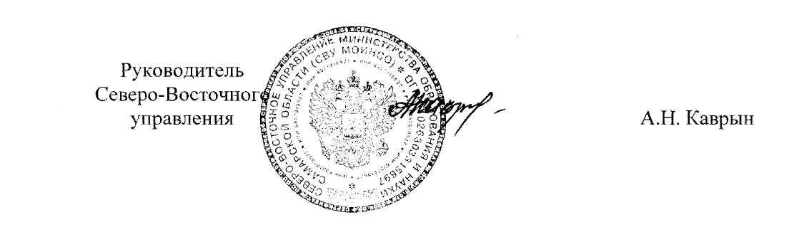

Приложение № 1
к приказу
СВУ МОиН СО
от 13.12.13. г. № 217-од

График предоставления информации за 2013 год по формам Федерального государственного статистического наблюдения 85-к и 78-рик, а также по прилагаемой региональной статистической форме «Общая информация о системе дошкольного образования»

 | Дата сдачи отчета | Время
СП «Детский сад «Лад» ГБОУ гимназия №1 города Похвистнево | 24.12.2013 | 09.00
СП «Детский сад «Сказка» ГБОУ гимназия №1 города Похвистнево | 24.12.2013 | 10.00
СП «Детский сад «Умка»» ГБОУ СОШ №1 города Похвистнево | 24.12.2013 | 10.30
СП «Детский сад «Ручеек»» ГБОУ СОШ №1 города Похвистнево | 24.12.2013 | 11.00
СП «Детский сад «Журавушка»» ГБОУ СОШ №1 города Похвистнево | 24.12.2013 | 11.30
СП «Детский сад «Крепыш» ГБОУ СОШ № 3 города Похвистнево | 24.12.2013 | 12.00
СП «Детский сад «Детский сад «Алёнушка» ГБОУ СОШ № 3 города Похвистнево | 24.12.2013 | 12.30
СП «Детский сад «Солнышко» ГБОУ СОШ № 3 города Похвистнево | 24.12.2013 | 14.00
СП «Детский сад «Улыбка» ГБОУ СОШ № 4 города Похвистнево | 24.12.2013 | 14.30
СП «Детский сад «Лучики» ГБОУ СОШ №7 города Похвистнево | 24.12.2013 | 15.00
СП «Детский сад «Планета детства» ГБОУ СОШ №7 города Похвистнево | 24.12.2013 | 15.30
СП «Детский сад «Василёк» ГБОУ СОШ пос. Октябрьский г.о.Похвистнево | 24.12.2013 | 16.00
Исаклинский отдел образования | 25.12.2013 | 09.00
Камышлинский отдел образования | 25.12.2013 | 14.00
Клявлинский отдел образования | 26.12.2013 | 09.00
Похвистневский отдел образования | 27.12.2013 | 09.00

